P E R S B E R I C H T
Kasper van Kooten beëdigd als nieuwe ambassadeur van stichting Méér Muziek in de Klas
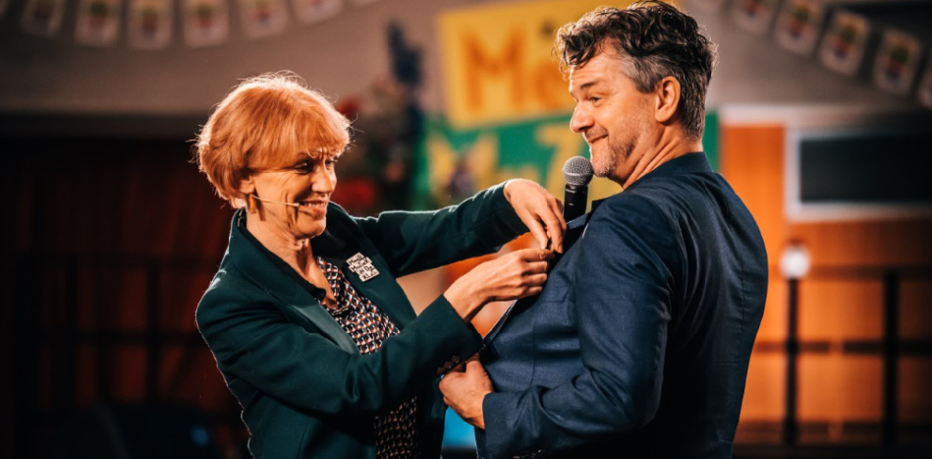

Amsterdam 28 november 2022 – Muzikant, cabaretier, acteur en schrijver Kasper van Kooten is woensdag 23 november officieel beëdigd als ambassadeur voor de stichting Méér Muziek in de Klas. Hij gaat zich inzetten voor het doel van de stichting: structureel muziekonderwijs voor alle basisschoolkinderen in Nederland en het Caraïbisch gebied. Van Kooten kan zich een leven zonder muziek niet voorstellen en vindt muziekonderwijs voor alle basisschoolkinderen essentieel. Op dit moment toert de cabaretier met zijn theaterprogramma 'Van Kooten en de beat' door het land; een voorstelling waarin zijn liefde voor muziek centraal staat en waarin hij laat zien hoe belangrijk de rol van muziek voor hem is en was, vooral als kind.

Kasper van Kooten:
“De ervaring die ik als jochie van twaalf had, toen ik samen met mijn vriendjes in een band muziek kon maken, is bepalend geweest voor de rest van mijn leven. Samen muziek maken is het mooiste wat er is. Dat gun ik ieder kind. Inmiddels weet ik ook dat het wetenschappelijk bewezen is dat muziek maken positieve effecten heeft op de gezondheid en het welzijn van het kind, dus reden te meer om me keihard in te zetten voor structurele muzieklessen.”

Over de samenwerking
De presentatie van Kasper als ambassadeur was woensdag op 23 november tijdens de Landelijke MuziekTafeldag in het Muziek Centrum in Hilversum. Een bijeenkomst waar regionale samenwerkingen met betrekking tot muziekonderwijs centraal staan. Van Kooten gaf een enerverende speech (waarbij hij ook muziek maakte) voor zo'n driehonderd bestuurders, docenten en andere aangeslotenen van de stichting. Ook Erevoorzitter Koningin Máxima was aanwezig bij de ondertekening van het MuziekAkkoord speciaal onderwijs. Van Kooten, zelf vader van een dochter met de basisschool leeftijd, ziet zijn rol als ambassadeur vooral ingevuld door te gaan inspireren: het land in te gaan en het belang van muziek als wezenlijk onderdeel van de ontwikkeling van een kind te verspreiden.

Jantien Westerveld, directeur Méér Muziek in de Klas:
“We zijn heel blij dat Kasper van Kooten het enthousiasme voor onze boodschap als ambassadeur wil uitdragen. Het verhaal dat muziek zoveel voor kinderen kan betekenen kan niet genoeg verteld worden. Hij doet dat op prachtige, krachtige wijze. In zijn boek, voorstelling en nu ook voor ons.”
Over Kasper van Kooten (50)
Kasper van Kooten (1971) acteerde in vele films en series (onder meer in All Stars, Ventoux en Oogappels) en stond in het theater met tien avondvullende programma’s, waarvan er drie genomineerd werden voor de VSCD Cabaretprijzen. Als drummer en zanger maakte hij diverse albums en speelde met onder anderen Bertolf, Candy Dulfer en Acda en De Munnik. Voor zijn eigen muziek ontving hij in 2004 de Zilveren Harp uit handen van Henny Vrienten. Van Kooten en de beat is de derde theaterbewerking van een eigen boek. De eerste bewerking van boek tot voorstelling, ’Het wonderlijke leven van Jackie Fontanel’, werd genomineerd voor de Poelifinario.

Credits:
Beeld: SET VEXY
Theatertour
Van Kooten en de beat is te zien t/m 12 mei 2023 in de Nederlandse theaters. De complete speellijst en meer info over Kasper van Kooten is te vinden op http://www.kaspervankooten.nl

